Nom : Guillaume  
Prénom : Baptiste

**Développement et services cloud**

Quelle est la différence entre un service ClusterIP et NodePort sous Kubernetes ?

Le service ClusterIP expose sur une adresse IP interne au cluster, les choix sont donc limités tandis que le service NodePort expose sur chaque nœud du cluster, accessible depuis une adresse IP externe.

Quel type de scaling je choisirai pour une BDD ? Et pourquoi ?

Il existe deux types de scaling, horizontal (scale out) = ajouter plus d’instances pour répartir la charge ou vertical (scale up) = diminuer les ressources d’une instance.   
Dans notre cas de base de données, le scaling horizontal est plus propice pour gérer la charge accrue et garantir la haute disponibilité.

Pour quelle raison choisir un cloud privé plutôt que publique ?

Le cloud privé offre un meilleur contrôle, une meilleure sécurité et une plus grande personnalisation. Plus propice aux données sensibles.   
Le cloud public offre une scalabilité, flexibilité plus accrue. Idéal pour les tests, le développement ou les applications non critiques.

Pour la sécurité des données il est donc préférable de se diriger vers un cloud privé, ainsi que plus de personnalisation/contrôle.

Dans quel cas prendre une instance AWS réservée ? Et quel est l’intérêt ?

Dans le cas de charge de travail à long terme, les instances réservées AWS peuvent aider à réduire les coûts à long terme en offrant des réductions importantes. C’est une option intéressante car elles permettent de réduire les coûts à long terme tout en garantissant la disponibilité de la capacité nécessaire.

Vous réaliserez deux micro services (deux API) déployés dans Kubernetes. Le premier micro service est exposé en dehors du cluster, c’est une API que vous appellerez et qui appellera une seconde API via le réseau du cluster pour vous remonter la réponse.

Le rendu attendu est le dépôt git incluant :

Les deux API et les fichiers de configuration YML Kubernetes.

Tel que :

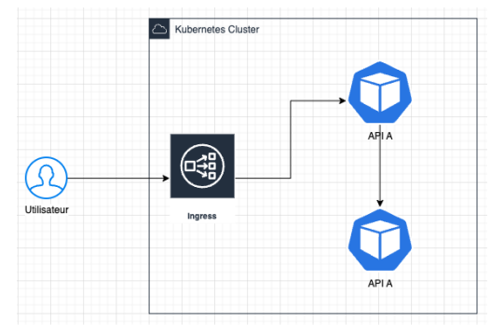

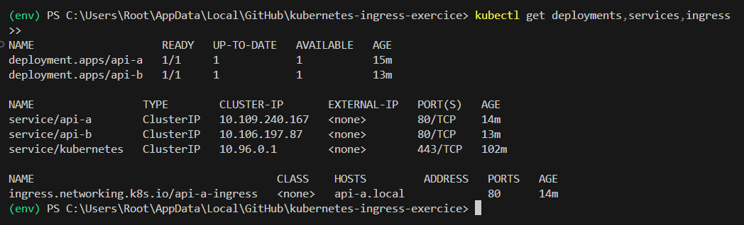

J’ai pu mettre en place un swagger sur l’api-a, pour voir si la réponse est correcte. Le seul souci est que j’ai une erreur 500 ‘***Internal Server Error***’ je pense que l’api-a n’as pas la bonne url pour l’api-b mais je n’ai pas su résoudre ce souci.

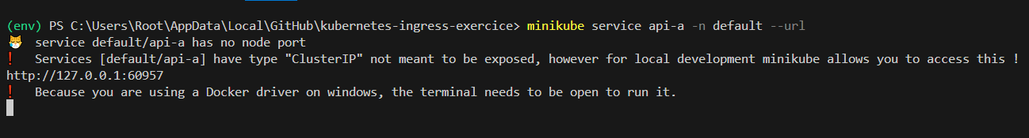  
  
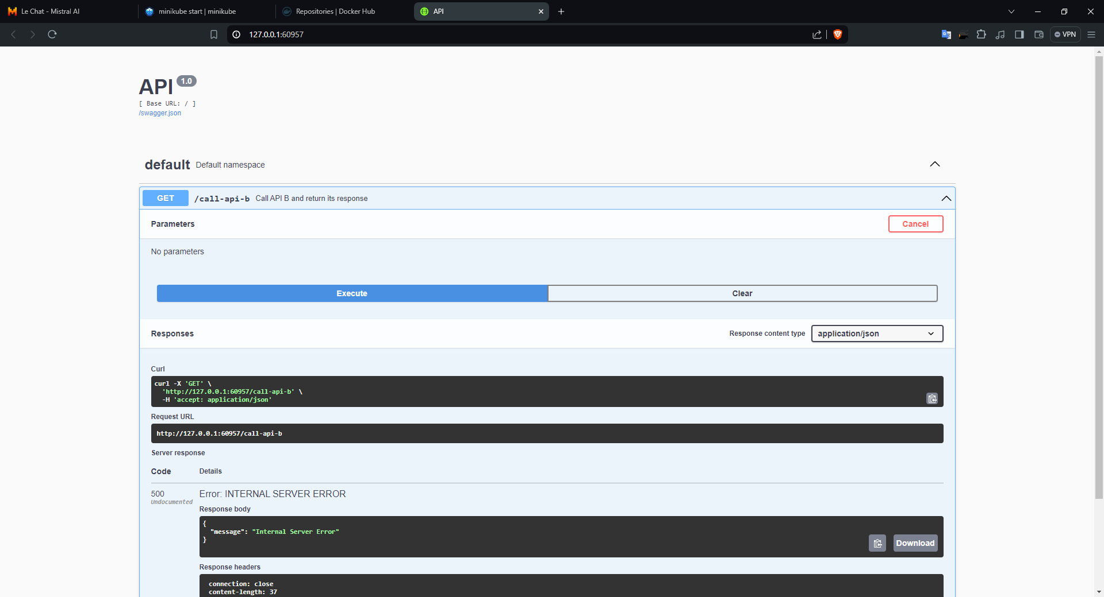

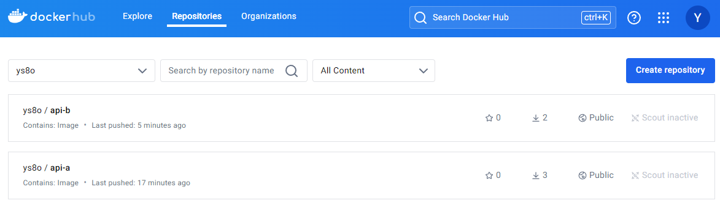

Lien de mon repository GitHub : <https://github.com/yso8/kubernetes-ingress-exercice/tree/main>

Lien de mon profil DockerHub : <https://hub.docker.com/u/ys8o>

Si jamais vous avez la capacité de me communiquer pourquoi je ne suis pas arrivé au bout du TD, ça m’intéresse vraiment 🤓 Merci !